**ĐÈN TUÝP RẠNG ĐÔNG**

Model: LED TUBE T8 ĐM 120/18W

|  |  |
| --- | --- |
| Công suất: | 18W |
| Điện áp: | 170-250V/50-60Hz |
| Đổi 3 màu: | Trắng/Vàng/Trung tính |
| Quang thông: | 2100 lm |
| Kích thước(ØxL): | (30x1213)mm |
| Tuổi thọ (giờ): | 20000 (L70) |

# ****BÓNG ĐÈN LED TUÝP T8 1.2M 18W ĐỔI MÀU****

## [Đèn LED Tuýp Rạng Đông](https://rangdong.com.vn/category/bong-den-led-tuyp) tiết kiệm đến 60 % điện năng

Sử dụng chip LED Samsung có hiệu suất sáng 150 lm/W,   
Tiết kiệm 50% -60% điện năng thay thế đèn huỳnh quang T8 36W; T10 40W, batlat sắt từ, balat điện tử  
Giúp giảm chi phí hóa đơn tiền điện

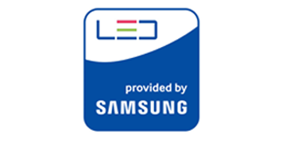

## Tuổi thọ cao

Tuổi thọ 20000 giờ, độ tin cậy cao, không hạn chế số lần bật tắt  
Cao gấp 2 lần so với đèn huỳnh quang



## Dải điện áp hoạt động rộng, tương thích điện từ trường

Đèn LED  có dải điện áp rộng (170-250V) ánh sáng và công suất không thay đổi khi điện áp lưới thay đổi.   
Tương thích điện từ trường không gây ra hiện tượng nhiễu cho sản phẩm điện tử và không bị ảnh hưởng nhiễu của các thiết bị điện tử khác



## Hệ số trả màu (CRI >= 80)

Hệ số trả màu cao (CRI >= 80), ánh sáng trung thực tự nhiên.  
 Đáp ứng tiêu chuẩn chiếu sáng Việt Nam TCVN 7114: 2008

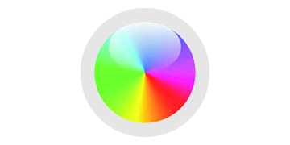

## Đáp ứng Tiêu chuẩn Việt Nam (TCVN), Quốc tế (IEC)

TCVN 10885-2-1:2015 /  IEC 62776-2-1:2015 : Tính năng đèn điện  
TCVN 7722-1:2009/ IEC 60598-1: 2008: về đèn điện



## Thân thiện môi trường

Không chứa thủy ngân và hóa chất độc hại, không phát ra tia tử ngoại và ánh sáng blue, an toàn cho người sử dụng



## Ứng dụng

Chiếu sáng hộ gia đình, căn hộ: Phòng khách, phòng ngủ, phòng bếp…  
Chiếu sáng khu văn phòng: Phòng họp, hội trường....  
Chiếu sáng trung tâm thương mại, siêu thị: Sảnh, khu mua bán chung…